华侨大学本科考试卷 2013 —2014学年第 一 学期
高等数学A（一） 期末考试试题【B卷】
参考答案与评分标准
- 填空题【共5小题，每小题4分，共20分】
1、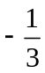； 2、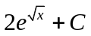； 3、 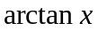； 4、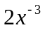； 5、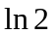．
二. 试解下列各题【共6小题，每小题7分，共42分】

1、解：原式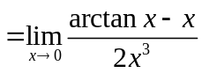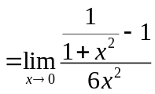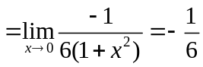． …【7】
2、解： 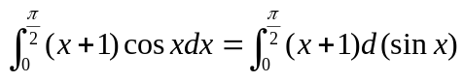…【2】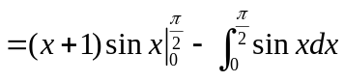…【5】
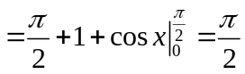．…【7】
3、解：原式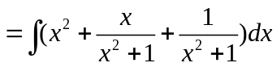 …【3】
． …【7】
4、解：令 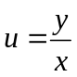，有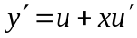，则原方程化为 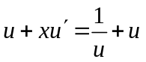 …【3】 分离变量得 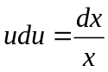，积分得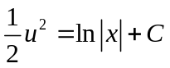，将 代入上式整理得通解为 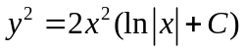，…【5】代入初始条件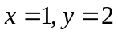，解得 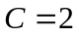，于是特解为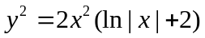． …【7】
5、解：方程两边对求导得，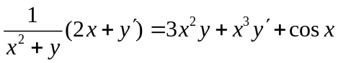 …【3】
将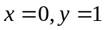代入得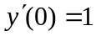 …【5】
故曲线在处的切线方程为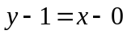，即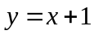． …【7】
6、解： 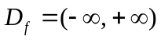，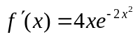，令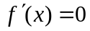得驻点，…【4】
当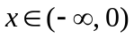时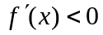，函数在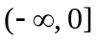上单调减少；
当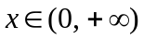时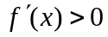，函数在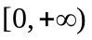上单调增加，…【6】
所以极小值为． …..【7】
三、【9分】解：(1) 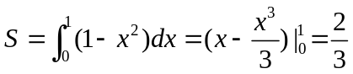； …【3】
(2) 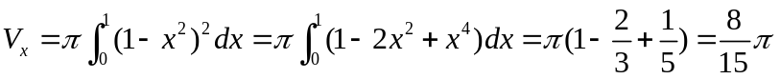； …【6】
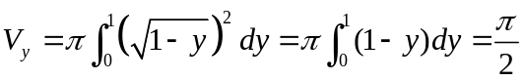 另解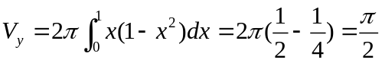… …【9】
四、【8分】解： 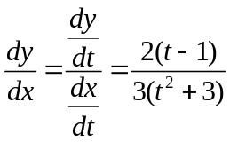…【3】，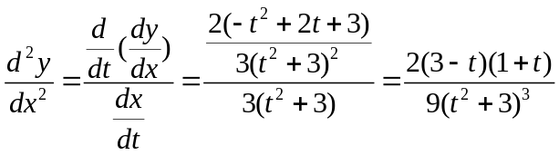，…【6】
当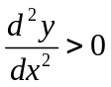时曲线凹，得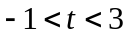，…【7】注意到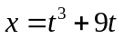单调上升，即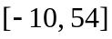为曲线的凹区间．【8】
五、【8分】证明：令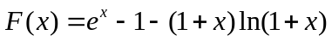，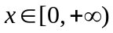， …..【2】
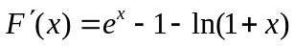，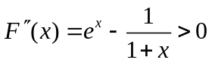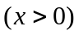． …【6】
所以，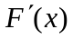在单调递增，于是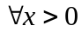，有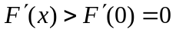，
故在单调递增，于是，有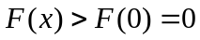，即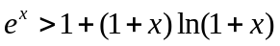． …【8】
六、【8分】解：由分部积分法可知，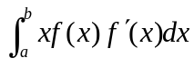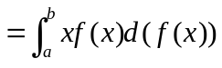…【3】，
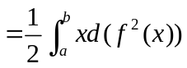…..【5】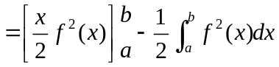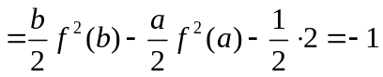．…..…【8】
七、【5分】证明： 令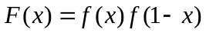， 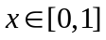． …【2】
显然在上连续，在内可导，且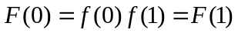，
据罗尔定理，存在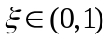，使得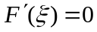，即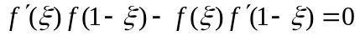，…【3】
令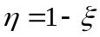，则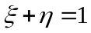，且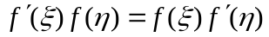．结合和，得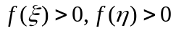从而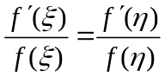．.…【5】

